ESTADO DO RIO GRANDE DO NORTE
CÂMARA MUNICIPAL DE SÃO JOÃO DO SABUGI

REQUERIMENTO Nº. 038/2018

Requeiro a V. Ex.ª, com base no artigo 154 do Regimento Interno e ouvido o plenário, que seja encaminhado oficio ao DETRAN/RN, solicitando que torne obrigatório o Registro da quilometragem na vistoria dos veículos que passarem por transferência de propriedade.

A verificação deverá ser feita pelo hodômetro do veículo e a quilometragem deverá constar no CRLV e em bancos de dados público.

JUSTIFICATIVA EM PLENÁRIO

Sala das Sessões, em 14 de agosto de 2018.

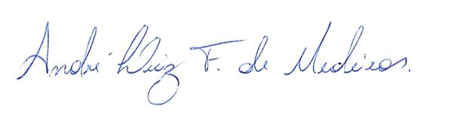

André Luiz Fernandes de Medeiros
VEREADOR - AUTOR

